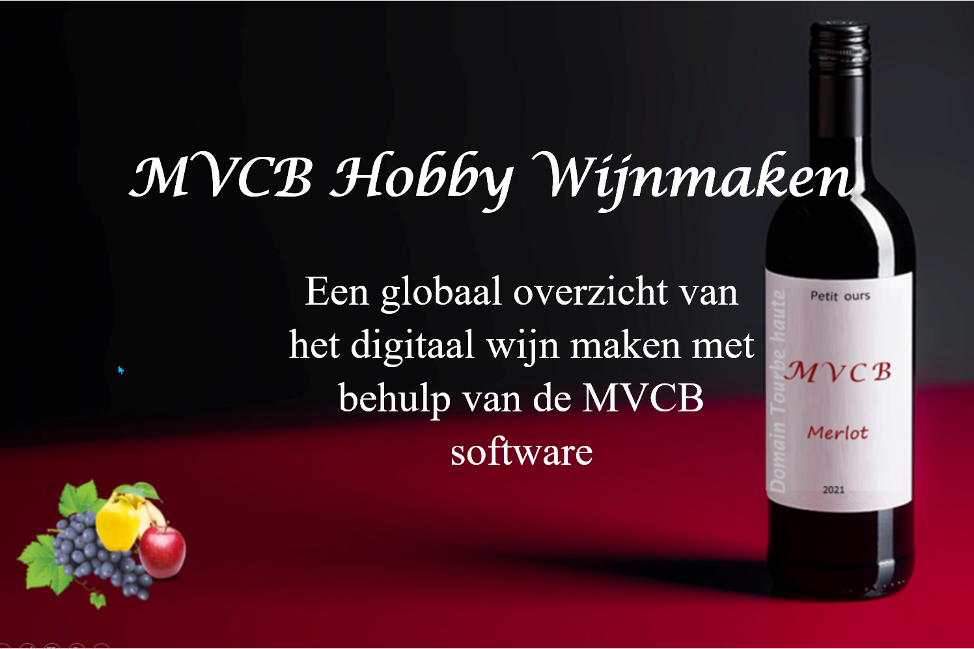

Om te beginnen.

Ik ben met betrekking tot het zelf wijnmaken een echte beginner.

Dwz. dat ik al mijn informatie over wijnmaken etc. uit boekjes en van het internet heb gehaald.

En met die kennis heb ik MVCB Hobby Wijnmaken geschreven.

Ik heb MVCB in eerste instantie uitsluitend voor mijzelf geschreven en het is de bedoeling dat ik dit stap voor stap zal verbeteren.

Om te beginnen gaat het om de fruit en wijnsoort gegevens.

Deze komen nu van schillende bronnen en geven, voor zover ik dat kan overzien een redelijk beeld,

Dit te meer omdat de fruitgegevens door de invloed van het klimaat ( zon en regen en wind ) toch al elk jaar anders zullen zijn.

Maar al deze verschillen worden echter gedurende het vinificatie proces, dwz tijdens de Mostbereiding door de suiker en zuurmetingen gecorrigeerd

Maar natuurlijk valt echt nog wel eea. te verbeteren.

Bijv. de fruitgegevens van appels en peren. Er zijn immers meerdere appel en peer soorten die op zich allemaal hun eigen samenstelling en eigenschappen hebben.

En natuurlijk ook het vinificatie proces geeft meer mogelijkheden.

Denk daarbij aan de gistkeuze en of je met geavanceerde gisten of met wilde gisten wil werken.

En daarnaast ben ik geen programmeur, dus ook softwarematig zullen er ongetwijfeld tekorten en of fouten aanwezig zijn.

Resumerend:

MVCB is voor mij persoonlijk een leuk tool om meer inzicht in het wijnmaken te krijgen, maar het is zeker niet compleet en of volmaakt.

Inleiding MVCB Hobby Wijnmaken
Zelf wijn en vruchtenwijn maken.
Wijn van druiven en vruchtenwijn van allerlei andere fruitsoorten.
Nu is het zelf recepten samenstellen de uitdaging van elke amateur wijnmaker.
De moeilijkheid zit voornamelijk in de juiste combinatie van de verschillende fruitsoorten en hun verhouding
De verschillende eigenschappen van het fruit en de verhouding waarin ze worden toegepast zijn maatgevend voor een goede gebalanceerde wijn.
Dwz. een wijn met het juiste zuur en tannine gehalte zonder dominante aroma’s en een goede smaak.
Dat betekent dat wijn maken begint met de vraag: Wat voor wijn wil ik maken?
Wil ik een lekkere landwijn , tafelwijn of dessertwijn maken etc.
En… wil ik daarbij gebruik maken van druiven, of andere verse of gedroogde vruchten of van vruchtensap etc.
En wat moeten de eigenschappen van die wijn zijn als het gaat om smaak aroma body en tannine etc.
In de eerste plaats wordt wijn beoordeeld op smaak.
Droog, zuur, zoet aromatisch etc.
De smaak van de wijn wordt vnl. bepaald door de eigenschappen van het vergiste fruit.
Dus om een lekkere wijn te maken moet je de gewenste en eigenschappen van de wijn en de eigenschappen met de samenstelling van het fruit kennen en die op elkaar afstemmen.
De eigenschappen en samenstelling van de chardonnay druif of de merlot druif zijn uitermate geschikt om een chardonnay of merlot wijn te maken.
Maar om een lekkere land of tafelwijn te maken van vers fruit uit de tuin zul je de samenstelling van het fruit aan moeten vullen met bijv. suiker om na het vergisten het gewenste alcohol percentage te bereiken. etc.
En.. als het fruit teveel zuur bevat dan zul je dat moeten corrigeren.
Datzelfde is ook van toepassing voor het gewenste aroma, body en tannine etc.
Maar je kunt de gewenste eigenschappen van de wijn ook bereiken(benaderen) door verschillende fruitsoorten te gebruiken en die in een bepaalde verhouding met elkaar te mixen.
Voor een rode wijn gebruik je in het algemeen rood fruit(sap) en voor een witte wijn wit-kleurloos(sap)
Als je uitgaat van pulpgisting (geheel of gedeeltelijk) kun je echter van rode druiven ook witte wijn of rosé wijn maken.
Om nu voor elke gewenste wijnsoort een of meerdere recepten samen te stellen kun je gebruikmaken van “MVCB-hobby wijn maken” programma.
Het programma is een hulp om nieuwe Wijnrecepten samen te stellen.
Voor mij persoonlijk begint wijn maken met de vraag wat voor wijn wil je maken en waarvan?
Iha. wordt een wijn grofweg gekenmerkt door:
Het alcohol %, de zuurgraad de smaak, kleur en de reuk.
-Het alcohol % is afhankelijk van de aanwezige suikers in het fruit.
-De zuurgraad van de wijn wordt bepaald door het aanwezige zuur in het fruit
-En de smaak wordt bepaald door de aanwezige aroma’s en de verschillende zuursoorten van het fruit zoals appelzuur, citroenzuur wijnsteen zuur en in oa. rabarber oxaalzuur etc.)
Daarnaast heeft zowel het Gist Proces ( pulp of Sap Gisting) en de toegepaste Gistsoort een grote invloed op zowel de smaak als de kleur
Dus de 4 belangrijkste items om wijn te maken zijn:
-De gewenste eigenschappen van de te maken wijn. ( wat voor wij wil ik maken.)
-De samenstelling van het fruit.
-Het gistproces (pulp of sap gisting)
-De Gistsoort. ( dit kan een gecultiveerde gist zijn , of de gist die op het fruit aanwezig is.)
Daarvoor zijn bij het MVCB hobby programma drie gegevensbronnen aanwezig die je eventueel zelf kunt wijzigen en of aanvullen nl :
-het wijnsoorten bestand met de gewenste eigenschappen van de wijn
-het fruitsoorten bestand met de verschillende fruitsoort gegevens.
-en als derde het WijnGrondstoffen bestand.
a) De eigenschappen van de te maken wijn.(Wijnsoort)
Eigenschappen van elke wijnsoort hebben vnl. betrekking op het Alcohol %, de zuurgraad , de smaak , body aroma en tannine
De wijnsoorten zijn grofweg verdeeld in Landwijn, Tafelwijn, Kelderwijn of Dessertwijn etc. . (met 10, 12 , 14 of 18 procent alcohol)
Het actuele bestand bevat zo’n 17 wijnsoorten waar je eventueel nieuwe Wijnsoorten aan kan toevoegen
b) De samenstelling en eigenschappen van het fruit.
De belangrijkste eigenschappen van het fruit zijn:
1)-De hoeveelheid aanwezig suiker en zuur,
-de samenstelling van het zuur
-en de sap opbrengst. (Voor zowel droog, vers fruit als fruitsap)
2)-De aanwezige hoeveelheden tannine, pectine en eiwit hebben een grote invloed op zowel de smaak als het uiterlijk van de wijn.
(Teveel tannine -> bitter. Te veel pectine of eiwit -> pecitnewaas of eiwit slierten)
3)-En natuurlijk niet te vergeten de kleur, smaak aroma en body eigenschappen.
Kleur, Smaak Body Aroma etc. zijn relatiefwaarden met een maximum van 4.
Een Aroma waarde van 4 is sterk aromatisch en een waarde van 1 is zwak.
Als je een evenwichtige wijn wilt maken zul je in de meeste gevallen een aroma van 4 af moeten afzwakken en een aroma van 1 moeten versterken etc.
Dat kun je doen door een fruitsoort toe te voegen die weinig of juist heel aromatisch is.
En natuurlijk kun je ook in het geval van meerder fruitsoorten de eigenschappen beïnvloeden door de fruit verhouding te wijzigen.
c) Het gistproces (pulp of sap)
Pulpgisting is incl. de schil van het fruit met daarop de aanwezig natuurlijke gisten.
Met pulp gisting worden zowel de kleur als de smaak van de wijn beïnvloedt.
d) De Gistsoort selectie. ( WijnGrondstoffenbestand)
Mbv de optie gistSelectie kun je de eigenschappen van de Gist zoals de alcoholtolerantie en temperatuurbereik etc. beoordelen om daarmee het Gistproces te sturen.
Opm.
Het zal duidelijk zijn dat de fruitgegevens onder invloed van klimaat , zon , temperatuur en regen etc. elk oogstjaar verschillend zullen zijn.
De gegevens in het fruitbestand zijn echter gemiddelden die in de meeste gevallen een redelijk benadering zullen zijn.
De actuele gegevens van het aanwezig suiker en zuur in de most worden na de mostbereiding gemeten en gecorrigeerd zodat het gewenst alcohol (= vergist suiker ) en de gewenste zuurgraad ok zullen zijn.

Wijn recepten maken. ReceptInvoer
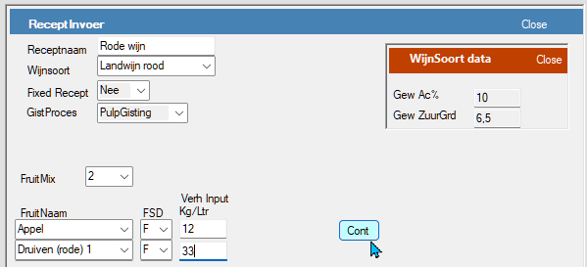
1) Noteer de naam van het recept
2) Selecteer de wijnsoort die je wil maken.
Direct daarna worden de default gegevens zoals fixed recept, gistproces het gewenst alcohol% en de zuurgraad getoond.
3) Selecteer het aantal Fruitsoorten waarmee je het recept wilt maken.( max 5)
4) Selecteer de gewenste Fruitsoorten en noteer de hoeveelheden in kg of ltr. en click Continue.
Direct na Continu wordt het complete recept berekent.
Het Gewenste aantal liter en het Startvolume zijn berekent met behulp van de genoteerde fruitsoorten en hun hoeveelheden in kg/ltr.
De toevoegingen: Pecto_Enzyme , Sulfiet , Gistvoeding en Antikaam worden met deze twee gegevens berekend.
6) Noteer of je eventueel additionele toevoegingen aan de Most wilt doen en noteer de hoeveelheid in GRAM.
7) Selecteer de gewenste Gistnaam en Gistvoeding met de hoeveelheid in GRAM
8) Selecteer de eventuele toevoegingen voor tijdens het Gistproces
9) Click Opslaan
De verschillende info knoppen geven aanvullende informatie over de Gistselectie en de gistvoeding etc.
In het Proeven panel zijn de verschillen van de relatiefwaarden zoals Smaak, Aroma etc. tov de Wijnsoort berekent.
Met deze informatie kun je eventueel het recept aanpassen.
Voor een detail overzicht Click F_info.
Opmerking. Alle grijze invoer velden zoals fixed-recept, gistproces zijn default waarden die je eventueel kunt overschrijven.
Datzelfde is van toepassing voor de Wijnsoort gegevens Gewenst alcohol en gewenste zuurgraad.
Alle beige velden zoals de additionele toevoegingen zijn optioneel
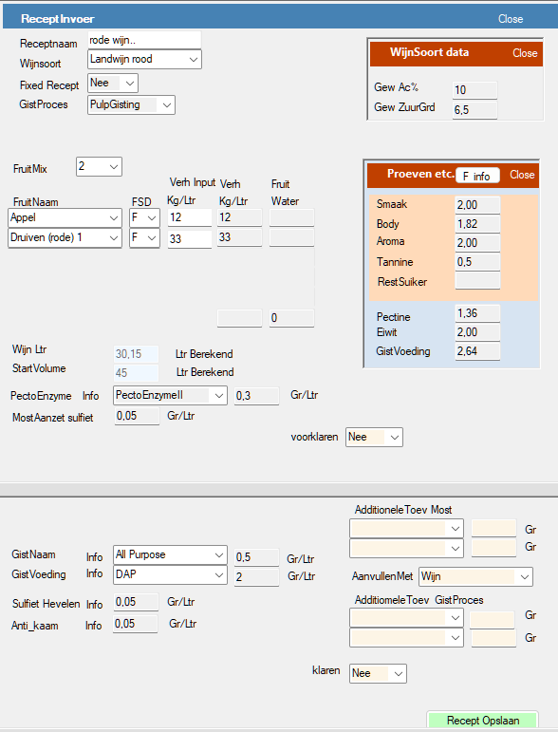

Het Proevenpanel.
De waarden van Smaak, Body en Aroma zijn relatief waarden en geven een inzicht in de smaak van de wijn.
Iha. zijn de waarden 1.5 t/m 2.5 voor Smaak , Body en Aroma gemiddelde waarden.
Dwz niet te veel en niet te weinig.
Voor witte wijn is iha de waarde van Tannine <=1 , maar voor rode wijn 2-3.
En natuurlijk zijn alle waarden afhankelijk van het soort wijn dat je wit naken.
Als je een aromatische wijn wil maken, dan mag dat best hoger zijn.
Deze waarden zijn ook in de verschillende wijnsoorten opgenomen.

Zowel de smaak , Body , Aroma en kun je eventueel mbv additionele toevoegingen corrigeren.
Dat kan vooraf met de Mostbereiding maar ook tijdens het gistproces.
Het is natuurlijk wel veiliger om dit soort correcties NA het gistproces te doen.
“Eiken chips”, voor de smaak en aroma’s etc., moet je voor een goed resultaat echter tijdens het gistproces toevoegen.
Maar je kan er ook voor kiezen om met “Oak a Vin” Na het gistproces te corrigeren.

Maar een andere manier van corrigeren is om een tweede of derde fruitsoort met aanvullende eigenschappen toe te voegen.
Dat kun je zichtbaar maken door de fruitmix te verhogen waardoor na het clicken van de Cont button de waarden in het proeven panel worden aangepast.
En in het geval van twee of meer fruitsoorten kun je door de verhouding te wijzigen deze waarden ook weer beïnvloeden.

De hoeveelheid restsuiker heeft grote invloed op de smaak en kan het beste tijdens het gistproces geregeld worden.

Pectine en Eiwitten zijn over het algemeen geen gewenste stoffen in het wijnrecept.
Zij kunnen verantwoordelijk zijn voor pectinewaas en of eiwitslierten.
Hier kunnen we eventueel vooraf mee afrekenen door mbv Pecto Enzymen de pectine te verwijderen en of door voorklaren (met Bentoniet) al een groot del van de eiwitten te verwijderen.

Voor een gedetailleerd overzicht kun je de F_info knop boven in het proeven panel clicken.

Beoordeling en eventueel correctie van de Fruit samenstelling
De F_Info knop geeft een totaaloverzicht van de verschillende eigenschappen en de samenstelling van de Most als gevolg van de Fruitsoortkeuze en de daarbij genoteerde hoeveelheden.
Met deze gegevens kun je eventueel de fruitsoortkeuze of hoeveelheid corrigeren om daarmee een beter uitgangspunt voor het gistproces te hebben (en het eindresultaat van de wijn te beïnvloeden)
Let op! Het gegeven Restsuiker voor de wijn (most) en daarmee ook het verschil tov. de Wijnsoort is nog niet verwerkt.
In het Most Panel wordt dit verschil dan ook NIET genoteerd.
De gegevens Smaak Aroma etc. zijn relatiefgegevens die zowel in de Wijnsoort als de Fruitsoorten zijn genoteerd.
Deze gegevens kun je eventueel naar eigen inzicht in zowel het Wijnsoort als Fruitsoort bestand wijzigen.
In het tweede vak wordt de samenstelling per fruitsoort genoteerd
De twee zuursoorten appel en wijnsteenzuur zijn genoteerd omdat die eventueel nodig zijn voor het eventueel Chemisch ontzuren .
In het linker vak worden tevens het potentiële Alcohol % en de Theoretische dichtheid etc. genoteerd.
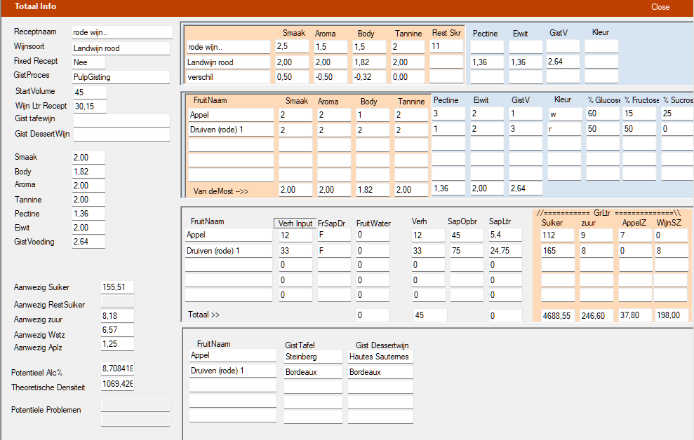
Hier een ander overzicht van recept 01_PulpGist_FSD waar vers, droog fruit en sap zijn verwerkt
D = Droog fruit F= Vers fruit en S = fruitSap.
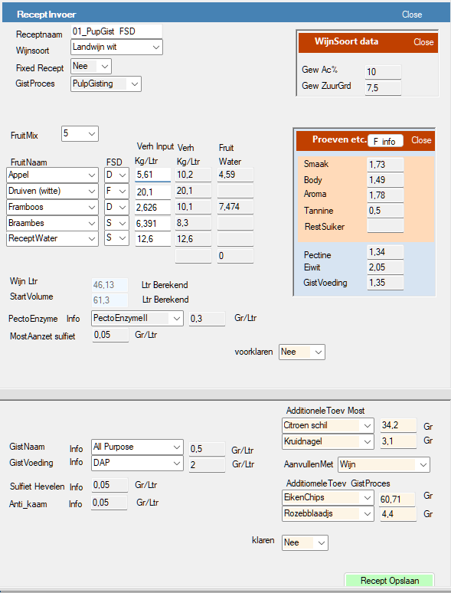

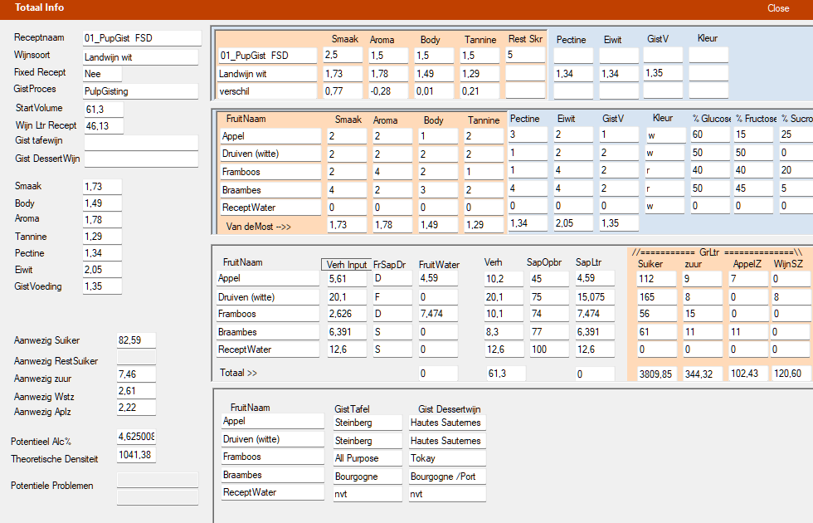
Wijn maken. de Mostbereiding
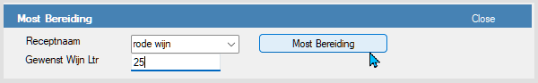
Selecteer het Recept en noteer het gewenst aantal ltr wijn dat je wil maken en click daarna de button Mostbereiding
Het resultaat is een overzicht met de gewenste eigenschappen van de te maken wijn en een overzicht van de benodigde fruitsoorten met hun hoeveelheden in Kg/Ltr.
Daarnaast worden de benodigde wijngrondstoffen en het vinificatieproces getoond.
Output Mostbereiding
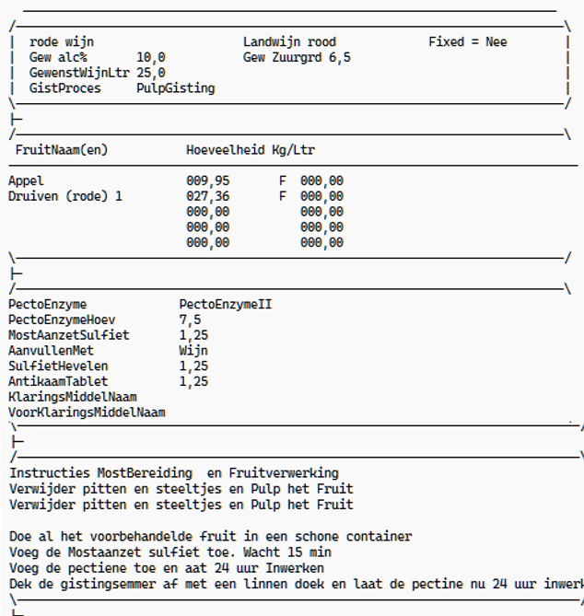

Productie Wijn
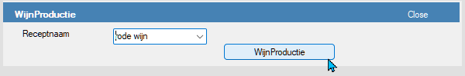
Click Na de Mostproductie de Optie Productie wijn.
Deze begint met de metingen van de gemaakte Most zoals Volume meting, Dichtheid en PH(optioneel) waarna met de Zuurtitratie de zuurgraad van de Most wordt gemeten.
I.h.a .wordt hier door de hobbyist gebruik gemaakt van een titratie setje.
Maar om voor zowel donkerrode als witte wijnen een duidelijk titratie omslagpunt zichtbaar te maken kun je beter de buret of de weegmethode toepassen.
Met deze methode kun je de rode wijn wel met 100 – 200% water verdunnen waardoor de kleur heel licht rosé wordt waardoor je het titratieomslagpunt duidelijk kan vaststellen.
De metingen worden afgesloten met de button Cont.
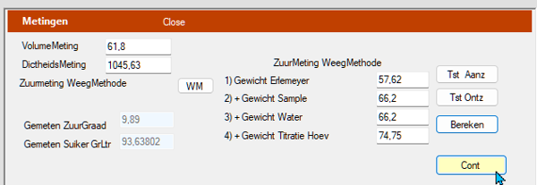
Hierna verschijnt in het geval van Ontzuren de vraag of u met water of Chemisch wilt ontzuren.
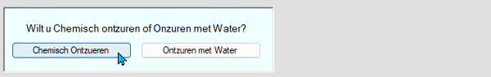
Na selectie van Chemisch ontzuren moet u aangeven tot welke zuurgraad wilt ontzuren.
Met chemisch ontzuren kunt u nl alles of een deel ontzuren.
Als u een deel chemisch ontzuurd (Ontzuren tot zuurgraad) dan wordt de rest (het verschil tot de gewenste Zuurgraad) met water ontzuurd.
Hierna worden zowel de procedure Chemisch ontzuren als de vinificatie voor wijnproductie (Gist Proces) berekent.
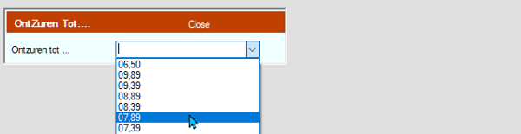
Output Procedure Chemisch Ontzuren
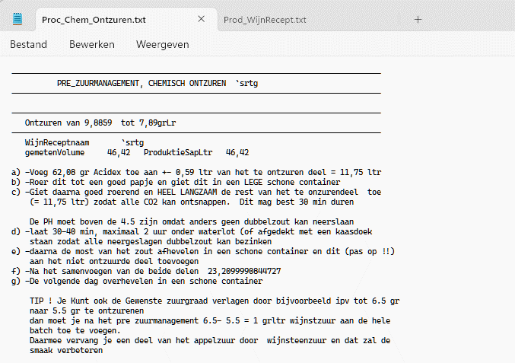

Output Vinificatie (Gist Proces)
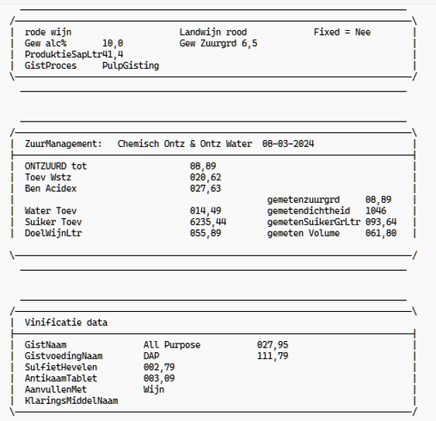
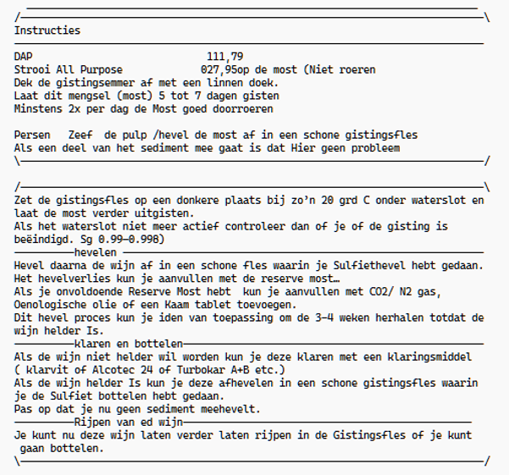

Chemisch ontzuren.
Dwz dat mbv Acidex het aanwezige appelzuur en wijnsteen zuur 1:1 wordt ontzuurd.
Het voordeel daarvan is, dat in tegenstelling tot het ontzuren met water alle eigenschappen van het fruit zoals het suikergehalte en de verschillende aroma’s behouden blijven.
Een ander voordeel is dat mbv chemisch ontzuren er ook voor kan kiezen om een deel met Acidex te ontzuren en de rest met water.
Daarmee kun je het volume van het wijnrecept aardig sturen zodat het eindresultaat een vol gistingsvat is waardoor oxidatie geen kans krijgt.

Tools MVCB Hobby Wijnmaken

Gist Selectie
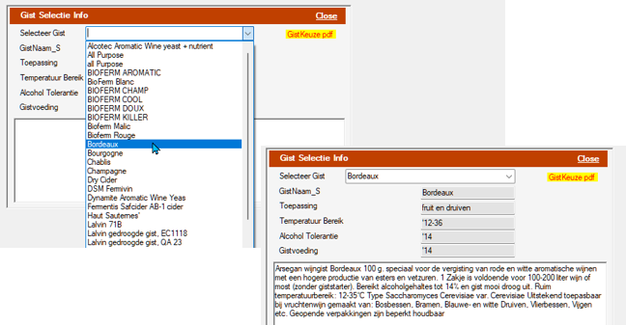
Voor elke fruitsoort zijn een aantal geschikte gistsoorten bekend. (Brouwland: Gistkeuze pdf)
Mbv de optie gist Selectie kun je de eigenschappen van de Gist zoals de alcohol tolerantie en temperatuurbereik etc. beoordelen om daarmee het Gistproces te sturen.

Proeven Ruiken en zien.
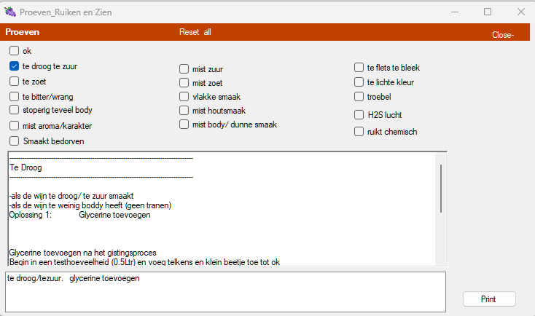
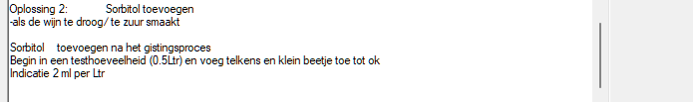
Correctie aanbevelingen van de wijn na Proeven ruiken en zien .
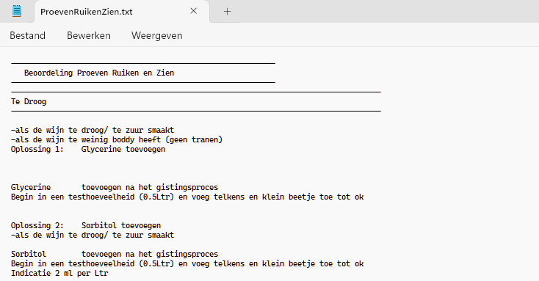

Wijnproblemen

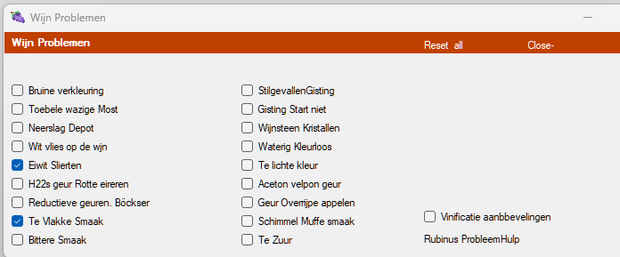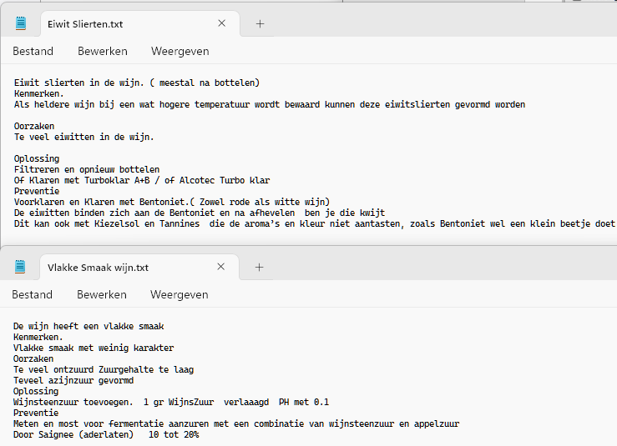

STA productie Wijn

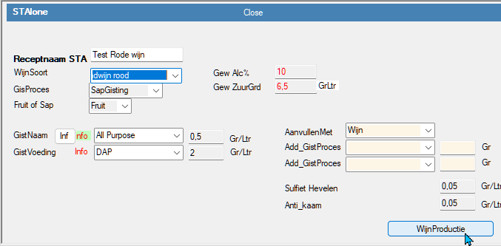
STA Productie wijn heeft betrekking op Most of Sap waar van de fruitgegevens niet bekend zijn.
Na invoeren van de Receptnaam en de wijnsoort worden de daarbij behorende default waarden genoteerd die je eventueel kunt wijzigen
En kun je eventueel de optionele gegevens noteren.
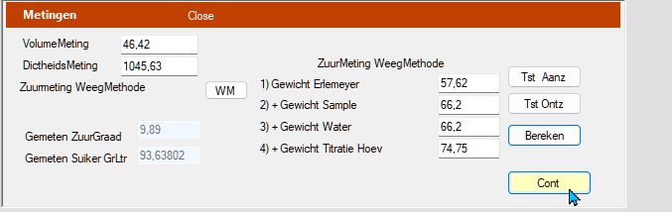
Na invoer worden de verschillen metingen uitgevoerd waarna het zuur management met de resultaat uitvoer zoals beschreven in de optie Wijnproductie volgt
Opmerking.
In het geval van Pulp Gisting wordt een sap opbrengst van 65%gehanteerd.
En in het geval van Chemisch Ontzuren wordt er uitgegaan van voldoende aanwezig appelzuur.

Gegevensbeheer Documentatie en BackUp

Gegevensbeheer
Gegevensbeheer betreft de Wijn Recept, Wijnsoort, Fruitsoort en Wijngrondstof bestanden.
Deze worden beschreven in de handleiding van MVCB Hobby Wijnmaken
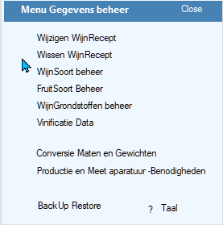

Documentatie
Documentatie betreft een aantal documenten die betrekking hebben op het totale vinificatie proces.
Alle documenten zijn gemaakt met Microsoft Word en kunnen door de gebruiker gewijzigd of gecorrigeerd worden.
De documenten database “user_documentatie” is in verband met de omvang niet beschikbaar.
Ook de documenten in bewerking zijn niet beschikbaar.
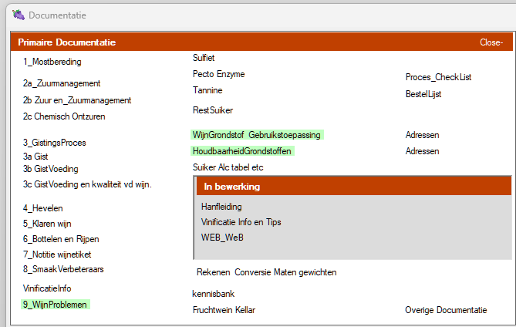

BackUp en Restore
Back_Up en Restore heeft betrekking op het volledige MVCB pakket. ( dwz de hele map MVCB_108)
De eventuele Back_Up wordt op datum opgeslagen.
Met Restore kun je eventueel het oorspronkelijke MVCB pakket terug zetten.
Dat betekend dat met Restore alle actuele bestanden incl. de gehele documentatie worden overschreven en terug worden gezet..
Als je dus het actuele receptbestand wil behouden, dan moet je dit vooraf kopiëren en NA Restore terugzetten.
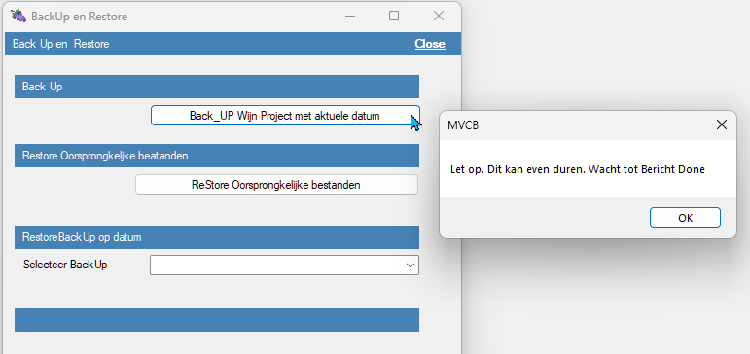
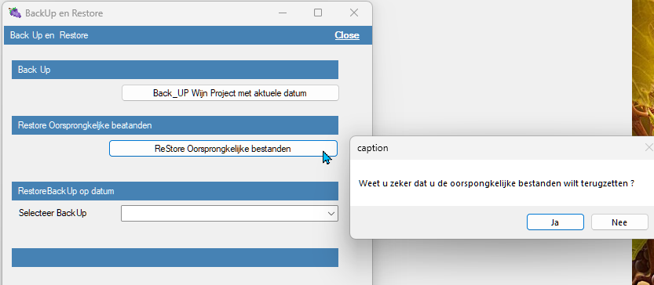

Conversie maten en gewichten
Conversie maten en gewichten is een tool om snel naar het Europese metrieke systeem te rekenen
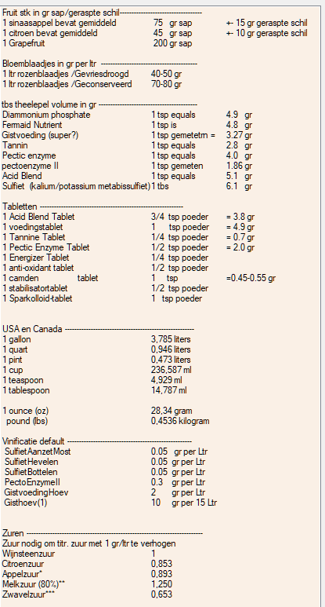

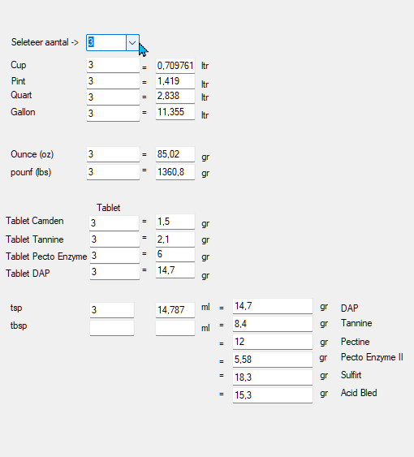

Wijzigen vinificatie data
Vinificatie data hebben betrekking op de default waarden voor MVCB en kunnen zowel gewijzigd als overschreven worden.
